编译原理实验——词法分析

实验一 词法分析程序设计

一. 实验目的

二. 实验内容

三．实验设备

四．实验原理（或程序框图）及步骤
包括设计思路、流程图、数据结构等内容的描述
1、设计构思
设计实验方案：
根据实验指导书，明确实验需求，确定词法分析器的功能模块。
确定输入输出方式：支持文件输入与控制台输入两种模式。
增加错误检测功能：当扫描到无法识别的词素时，输出错误提示及行号，错误信息以红色显示。
模块划分：
输入处理模块：实现文件输入和控制台输入选择，负责读取源代码。
分词模块：逐行扫描源代码，根据字符类型拆分成一个个词素（Token 字符串）。
词法识别模块：针对每个词素，利用映射表及规则判断其类型（关键字、运算符、界符、标识符、数字常量）。
错误处理模块：检测无法识别的词素，并报告错误行号（错误信息以红色显示）。
输出模块：将每个 Token 的种别码和词素输出到控制台。

2.正则表达式和状态转换图
关键字的正则表达式与状态转换图
关键字：void
正则表达式：void
状态转换图：
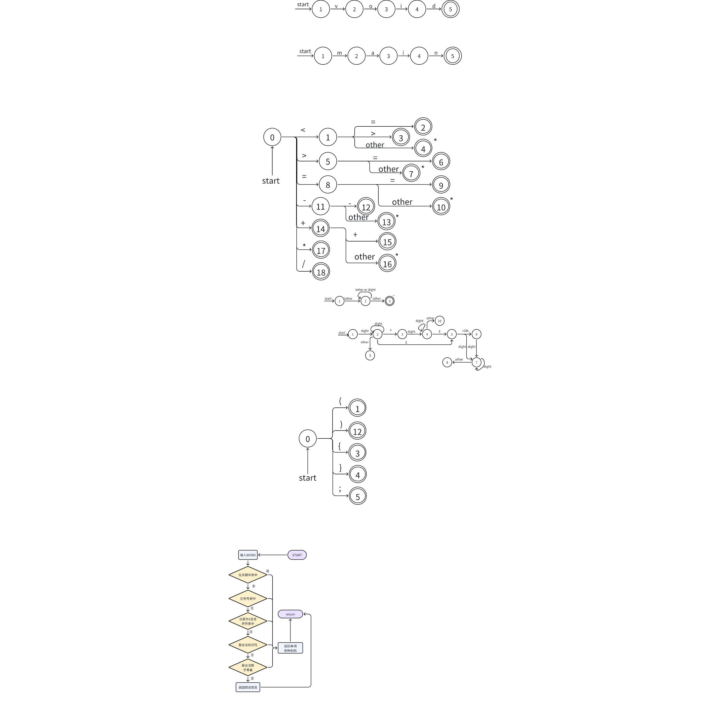
关键字：main
正则表达式：main
状态转换图：

剩余的关键字以此类推。

运算符的正则表达式：
<|<=|<>|>|>=|=|==|+|++|-|--
运算符的状态转换图：

标识符的正则表达式：
letter(letter|dight)*
词法单元模式：
dight->[0-9]
dights->dight+
letter->[A-Za-z]|-
标识符的状态转换图：

常数的正则表达式：
dights(.dights)?(E[+-]?dights)?
常数的状态转换图：

界符的正则表达式：
(|){|}|;
界符的状态转换图：

3.数据结构
映射表（map）
关键字表：map<string, int> keywordMap 用于存储关键字及其对应种别码。
运算符表：map<string, int> opMap 用于存储运算符（含多字符）及其种别码。
界符表：map<char, int> delimiterMap 用于存储单字符界符及其种别码。
Token结构体
用于存储每个词法单元的识别结果，包括种别码和词素字符串。
字符串向量
在分词模块中，使用 vector<string> 存储一行拆分出的各个词素。
辅助变量
如行号计数器、字符位置指针等。

4.关键流程
词法分析流程图：
词素识别流程图如下：

功能说明
接收一个单词（词素字符串），按照以下顺序进行判断并返回一个 Token：
关键字判断：如果 word 存在于 keywordMap 中，则填充 Token 的 code 与 lexeme 并返回。
运算符判断：检查 opMap 是否包含该字符串。
界符判断：如果 word 长度为1，并且在 delimiterMap 中，返回对应 Token。
标识符判断：判断 word 是否以字母或下划线开头，并且后续字符只能是字母、数字或下划线（注意这里修改过，允许标识符包含数字）。
数字常量判断：检测是否为数字常量，支持整数、小数和科学计数法。
使用循环检查每个字符，记录小数点与指数符号出现次数，以及指数后是否允许符号。
如果以上都不匹配，则返回 code = 0，表示无法识别。

分词流程如下：
功能说明
对输入的整行代码进行逐字符扫描，切分成多个词素（token 字符串），并返回一个字符串向量。
过程：
跳过空白符：如果遇到空格或制表符，则统计数量并输出提示（并不放入 tokens 中）。
根据字符类型切分：
如果字符是字母或下划线，连续读取直到遇到非标识符字符，形成一个标识符。
如果是数字，则连续读取形成数字常量。
如果是运算符或界符，则先尝试读取两个字符（以支持 "=="、"<="、"++"、"--"），否则读取单个字符。
其他字符作为单独 token 处理。
5.程序创新点
创新点
文件识别功能的增强
除了支持基本的控制台输入，软件增加了对C语言源代码文件的识别功能。
用户可以选择文件输入模式，软件将自动读取文件内容、逐行扫描并进行词法分析，同时对每一行的词素进行检测和错误提示（错误信息显示为红色，并包含行号）。
这一功能不仅提高了软件的实用性，也更贴近实际编译器的工作流程，为后续集成更多编译器前端模块奠定基础。
错误检测与反馈
在词法识别过程中，软件能够自动检测无法识别的词素，并及时输出包含错误行号的红色提示信息。
这种实时错误反馈机制，帮助用户快速定位代码中的问题，有助于提高编程调试效率，并且在实验报告中体现出对错误处理的重视与改进。
跨平台打包与便携性
软件经过打包处理后，实现了跨平台运行（例如在 Windows 和 Linux 系统上均可运行），增强了软件的便携性和实际应用价值。
用户无需额外安装复杂环境即可体验词法分析器的全部功能，这一点在实验成果展示中也具有较高的创新性。
良好的用户交互设计
软件提供了直观的菜单选择界面，用户可以在文件输入和控制台输入之间自由切换，使得操作更简单、用户体验更佳。
同时，软件对空白符、制表符的处理也做了详细提示，增加了对输入流的透明性，方便用户理解词法分析器的工作原理。

五．程序源代码
1.单个词素分析程序
c++
Token analyzeToken(const string& word) {
Token token;
// 1) 判断是否为关键字
if (keywordMap.find(word) != keywordMap.end()) {
token.code = keywordMap[word];
token.lexeme = word;
return token;
}
// 2) 判断是否为运算符
if (opMap.find(word) != opMap.end()) {
token.code = opMap[word];
token.lexeme = word;
return token;
}
// 3) 判断是否为界符（只考虑单字符界符）
if (word.size() == 1 && delimiterMap.find(word[0]) != delimiterMap.end()) {
token.code = delimiterMap[word[0]];
token.lexeme = word;
return token;
}
// 4) 判断是否为标识符
// 标识符要求：首字符为字母或下划线，后续字符可以为字母、数字或下划线
bool isIdentifier = true;
if (!word.empty() && isLetterOrUnderscore(word[0])) {
for (size_t i = 1; i < word.size(); i++) {
if (!isLetterOrUnderscore(word[i]) && !isdigit(word[i])) {
isIdentifier = false;
break;
}
}
}
else {
isIdentifier = false;
}
if (isIdentifier) {
token.code = 400;
token.lexeme = word;
return token;
}
// 5) 判断是否为数字常量（支持整数、小数、科学计数法）
bool isNumber = true;
int dotCount = 0;
int eCount = 0;
bool afterE = false;
if (word.empty()) isNumber = false;
for (size_t i = 0; i < word.size(); i++) {
char c = word[i];
if (isdigit(c)) {
// 数字正常
}
else if (isLetterOrUnderscore(c) && (c != 'e' && c != 'E')) {
isNumber = false;
break;
}
else if (c == '.') {
dotCount++;
if (dotCount > 1 || eCount > 0) {
isNumber = false;
break;
}
}
else if (c == 'e' || c == 'E') {
eCount++;
if (eCount > 1 || i == 0) {
isNumber = false;
break;
}
afterE = true;
}
else if ((c == '+' || c == '-') && afterE) {
afterE = false;
}
else {
isNumber = false;
break;
}
}
if (isNumber) {
token.code = 500;
token.lexeme = word;
return token;
}
// 6) 如果均不匹配，则无法识别
token.code = 0;
token.lexeme = word;
return token;
}
说明：该函数依次判断输入的字符串是否为关键字、运算符、界符、标识符或数字常量。如果都不匹配，则返回 code=0。详见实验原理的词素分析流程图。

2.分词函数代码（将一行分割为多个单词）
c++
vector<string> tokenizeLine(const string& line) {
vector<string> tokens;
size_t pos = 0;
while (pos < line.size()) {
// 如果遇到空白符或制表符，统计并输出提示，然后跳过
if (line[pos] == ' ' || line[pos] == '\t') {
int count = 0;
while (pos < line.size() && (line[pos] == ' ' || line[pos] == '\t')) {
count++;
pos++;
}
cout << "[跳过 " << count << " 个空白符]" << endl;
continue;
}
// 根据当前字符决定分词规则
char cur = line[pos];
string tokenStr = "";
// 如果是字母或下划线，则扫描标识符（允许后续含数字）
if (isLetterOrUnderscore(cur)) {
while (pos < line.size() && (isLetterOrUnderscore(line[pos]) || isdigit(line[pos]))) {
tokenStr.push_back(line[pos]);
pos++;
}
}
// 如果是数字，则扫描数字（包括小数及科学计数法部分）
else if (isdigit(cur)) {
while (pos < line.size() && (isdigit(line[pos]) || line[pos] == '.' ||
line[pos] == 'e' || line[pos] == 'E' ||
((line[pos] == '+' || line[pos] == '-') && pos > 0 &&
(line[pos - 1] == 'e' || line[pos - 1] == 'E'))))
{
tokenStr.push_back(line[pos]);
pos++;
}
}
// 如果是可能的运算符或界符，则先尝试两字符匹配（如 "==", "<=", "++", "--"）
else if (isOpDelimChar(cur)) {
if (pos + 1 < line.size()) {
string twoChars;
twoChars.push_back(line[pos]);
twoChars.push_back(line[pos + 1]);
if (opMap.find(twoChars) != opMap.end()) {
tokenStr = twoChars;
pos += 2;
}
else {
tokenStr.push_back(cur);
pos++;
}
}
else {
tokenStr.push_back(cur);
pos++;
}
}
// 否则将当前字符作为单独的 token
else {
tokenStr.push_back(cur);
pos++;
}
tokens.push_back(tokenStr);
}
return tokens;
}
说明：本函数逐字符扫描输入行，遇到连续空白符时输出提示（不将空白符加入分词结果），根据字符类型（字母、数字、运算符或界符）将一行文本拆分成若干个词素，并返回一个字符串向量。详见实验原理的分词程序流程图。
3.主函数代码（控制台函数）
java
int main() {
while (true) {
cout << "请选择输入模式：\n1. 文件输入\n2. 控制台输入\n3. 退出程序" << endl;
int mode = 0;
cin >> mode;
cin.ignore(); // 清除换行符
if (mode == 1) {
// 文件输入模式
cout << "请输入包含C语言代码的.c文件名（例如 code.c）:" << endl;
string filename;
getline(cin, filename);
ifstream infile(filename);
if (!infile.is_open()) {
cerr << RED_TEXT << "无法打开文件 " << filename << RESET_TEXT << endl;
continue; // 返回模式选择界面
}
cout << "读取文件内容并进行词法分析：" << endl;
string line;
int lineNum = 0;
while (getline(infile, line)) {
lineNum++;
processLine(line, lineNum);
}
infile.close();
cout << "文件词法分析完成！" << endl;
}
else if (mode == 2) {
// 控制台输入模式
cout << "请输入包含单词的句子进行词法分析（输入 'quit' 退出该模式）:" << endl;
int lineNum = 0;
while (true) {
lineNum++;
cout << "> ";
string input;
getline(cin, input);
if (input == "quit")
break;
processLine(input, lineNum);
}
}
else if (mode == 3) {
cout << "程序退出！" << endl;
break;
}
else {
cout << RED_TEXT << "输入模式错误，请重新选择！" << RESET_TEXT << endl;
}
}
return 0;
}
说明：
主函数提供三种输入模式：文件输入、控制台输入和退出。
文件输入模式下，提示输入文件名，逐行读取文件并调用 processLine 处理，同时统计行号；
控制台输入模式下，用户可逐行输入源代码（输入 "quit" 退出该模式）；
如果用户输入的模式错误，则以红色显示错误信息。*

六．实验数据、结果分析
1.程序安装
打开以下任意一个安装包选择安装路径可正常安装程序。
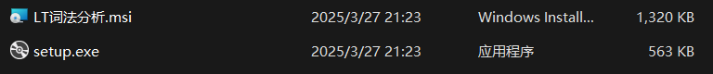
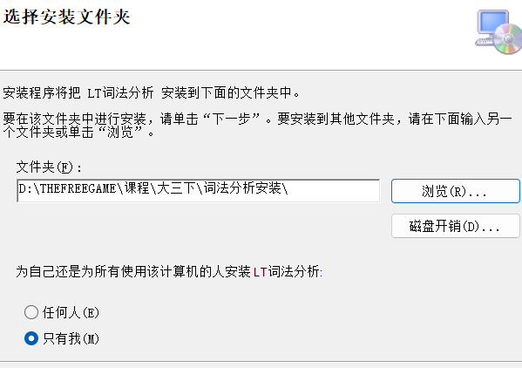
选择安装路径成功安装后桌面会有软件快捷方式
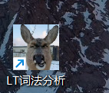
2.打开程序测试输入
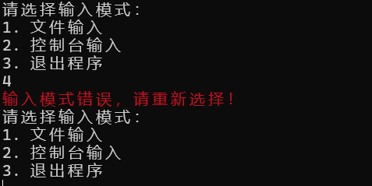
若输入错误则会报错并提醒重新输入。
2.选择控制台输入并输入测试用例，正常跳过空白符并分析词素。
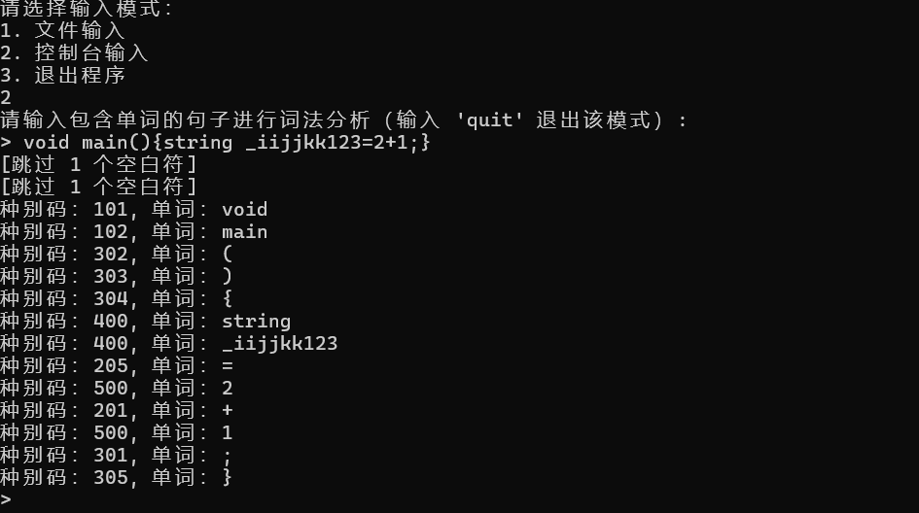
3.控制台输入无种别码词素，生成红色报错提示。
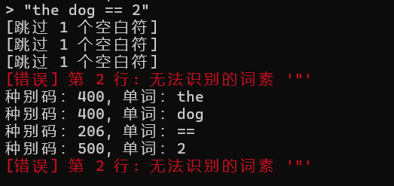
输入quit结束程序。
4.测试文件输入，输入1选择文件输入模式
输入文件名，测试文件保存在软件目录下，是一个冒泡排序C语言程序。
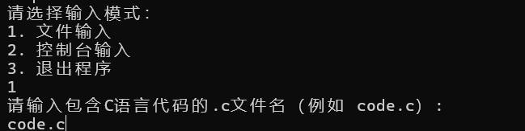
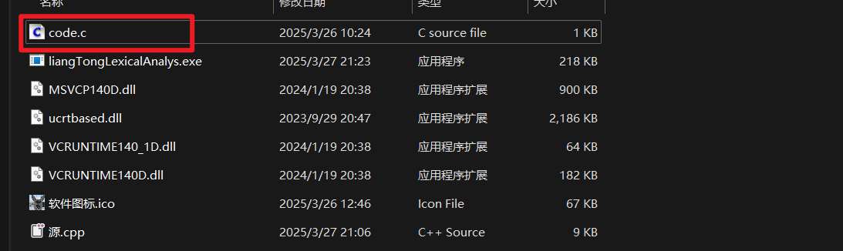

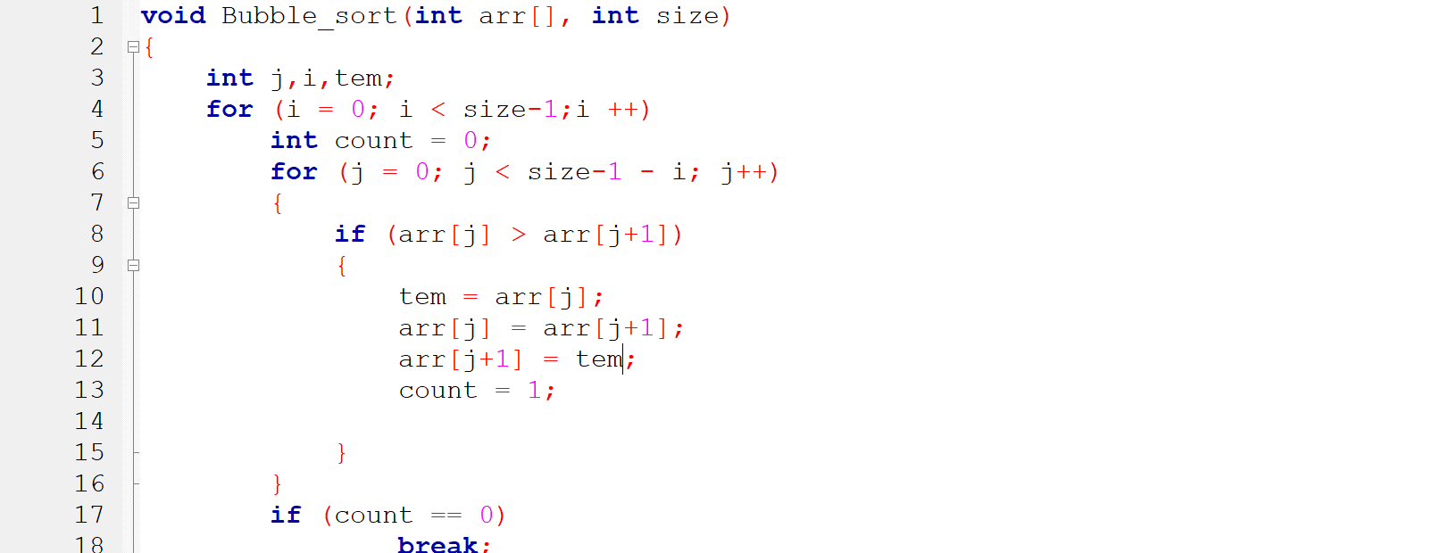
按回车后程序正常分析词素和种别码，对于没有种别码的单词会进行红色字符报错，并提示错误在哪一行
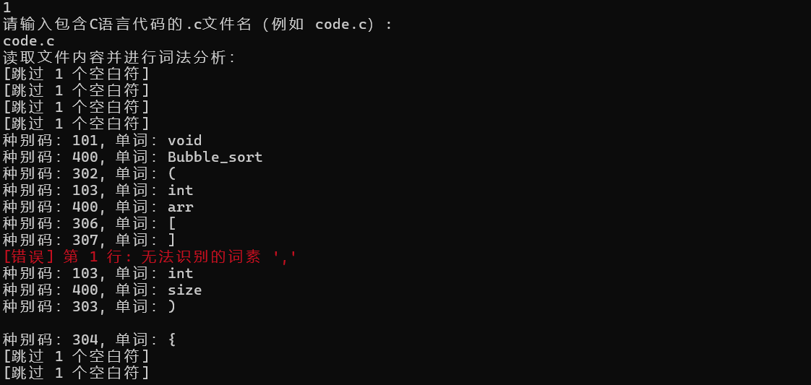
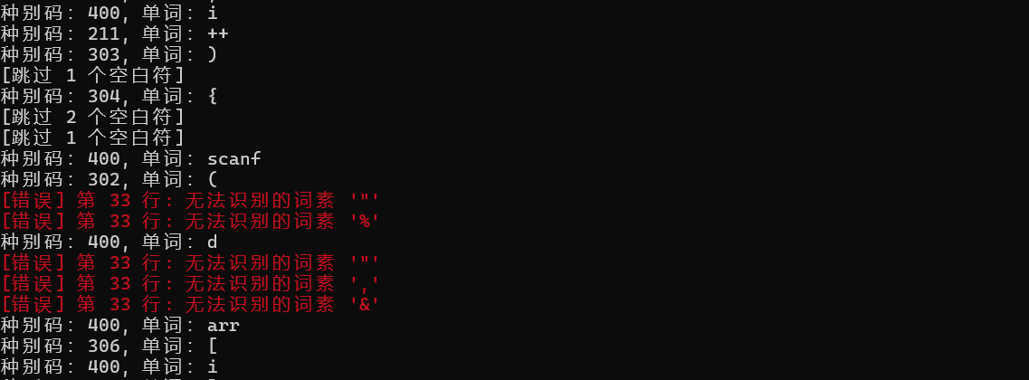
5.输入3退出程序，打开任务管理器可观察程序停止运行。

七. 学习记录
1.头歌平台学习记录
头歌平台实验1
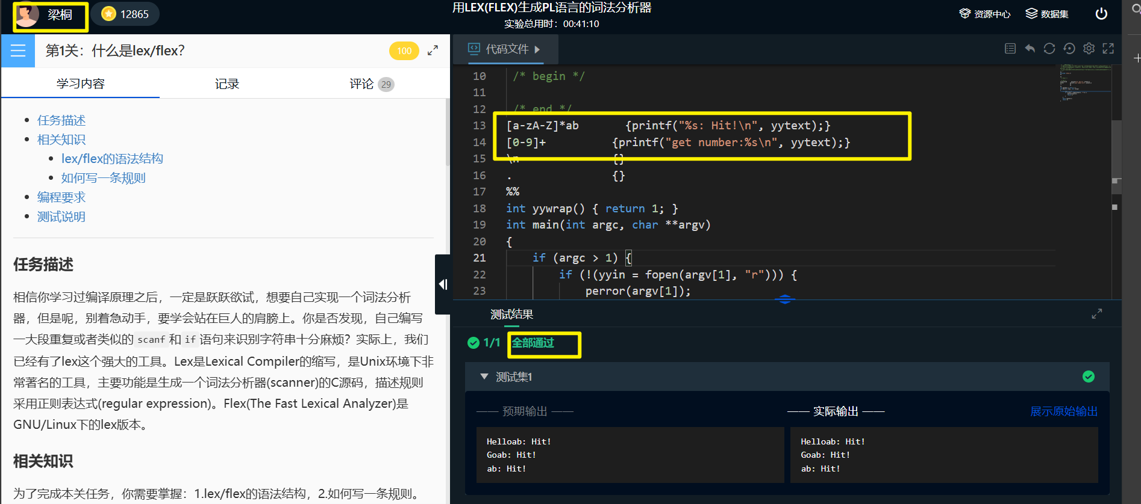
测试用例全部通过
代码结构详解
头文件包含：
使用 %{ ... %} 块包含了 <stdio.h>，以便使用 printf 函数输出结果。
词法规则区 (%% 内)：
自定义代码区（begin 和 end之间）： 此部分预留给用户扩展代码，目前为空，但可以添加额外的初始化或者辅助函数。
规则 [a-zA-Z]*ab:
匹配规则：[a-zA-Z]* 表示任意个字母（大写或小写）的序列，后接固定的字符串 "ab"（要求必须是小写）。
动作：匹配到的字符串存储在全局变量 yytext 中，然后调用 printf("%s: Hit!\n", yytext); 输出匹配信息。
规则 [0-9]+:
匹配一串连续的数字，并输出 "get number:" 后跟数字序列。
规则 \n 和 .：
用于处理换行符和其他所有未匹配的字符，保证输入中的不合法部分不会干扰整体的扫描。
辅助函数：
int yywrap() { return 1; }：表示当输入结束后，词法分析器自动结束扫描。
主函数 main:
检查命令行参数，如果提供了文件名，则打开该文件作为输入。
使用 while (yylex()) 循环调用词法分析器 yylex()，直到文件结束。
- 核心功能与注意点
核心功能：
合法输入识别： 代码核心在于 [a-zA-Z]*ab 规则，这条规则确保只有以小写字母“ab”结尾的字符串才会输出 “Hit!”。
数字处理： 除了字符串，还实现了对纯数字的识别。
注意点：
匹配优先级： 规则顺序决定了匹配优先级。此处首先匹配以 "ab" 结尾的字符串，其次匹配数字，最后通过 . 捕获其他不符合规则的字符。
扩展空间： begin和end之间的区域可以用于添加额外代码，例如状态控制或者更多匹配规则。
头歌平台实验2
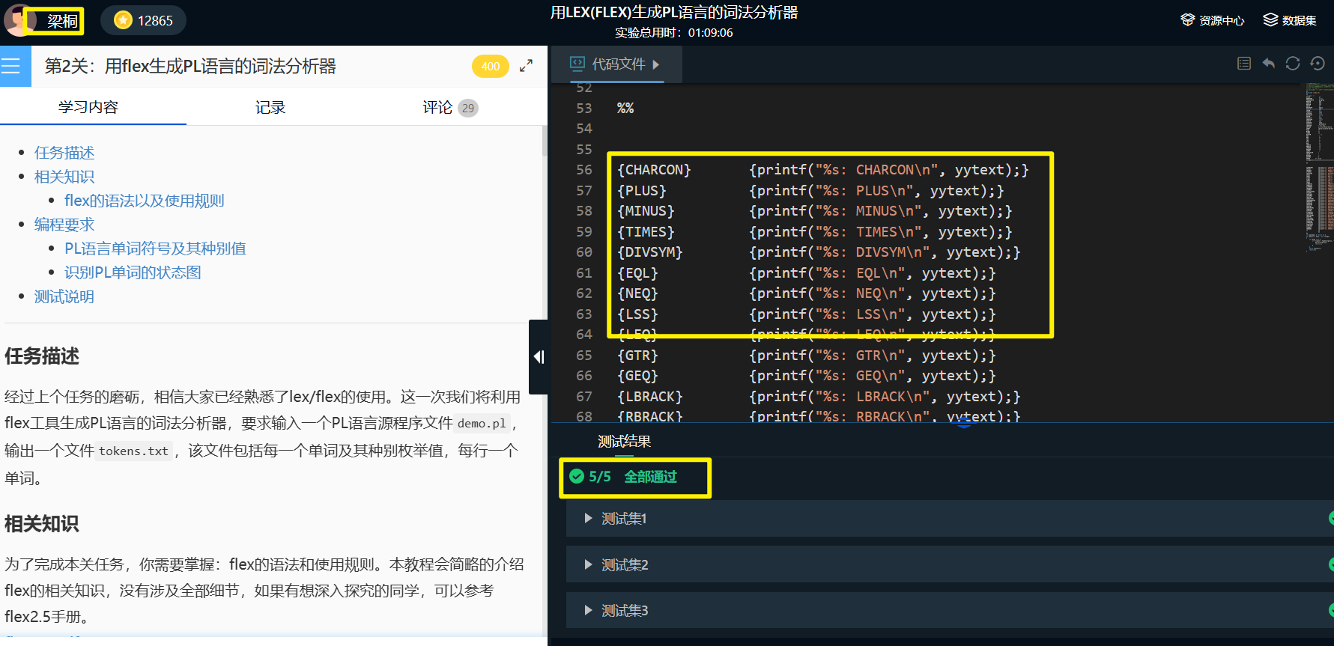
测试用例全部通过。
下面是一份对实验2 PL词法分析器代码的总结笔记（不超过400字）：
该代码使用LEX/FLEX构建了一个PL语言的词法分析器。程序分为两大部分：定义token和匹配规则。首先在“begin”与“end”之间，用宏定义形式声明了PL支持的各种关键字和符号，如OFSYM、ARRAYSYM、PROGRAMSYM、运算符（PLUS、MINUS、TIMES、DIVSYM等）、比较符号（EQL、NEQ、LSS、LEQ、GTR、GEQ）、标点符号（LBRACK、RBRACK、LPAREN、RPAREN、COMMA、SEMICOLON、COLON、PERIOD）、赋值符号BECOME，以及整型常量INTCON、字符常量CHARCON和标识符IDENT。最后还定义了一个ERROR规则用于捕获非法字符。
在“%%”部分，每个token对应一个动作，即当规则匹配时调用printf输出token种别和匹配文本。匹配顺序由上至下，确保优先匹配关键字和多字符符号，防止与单字符符号冲突。辅助规则\n和.分别处理换行符和其他未匹配字符，保证词法分析的连贯性。最后，通过yywrap()函数与main函数整合，实现对输入文件的扫描与词法分析。
此代码能识别完整的PL源程序，并在遇到非法字符时给出错误提示，适用于平台提供的五个测试集。
2.程序中遇到的困难与解决思路
在开发这个词法分析器的过程中，遇到了一些挑战和挫折，下面列举几个主要的问题及其解决方案：
分词规则的设计
困难：最开始设计分词时，如何将连续的字符正确拆分成单个词素（如将 "a=2-1;" 分成 "a", "=", "2", "-", "1", ";"），确保每种类型（标识符、数字、运算符、界符）都能被正确识别，是个较为复杂的问题。
解决方案：经过查阅相关编译原理资料，我们采用了逐字符扫描的方式，依次判断字符类型，并对连续的空白符进行统计提示。为此设计了 tokenizeLine 函数，通过精细的条件判断（例如对字母、数字、运算符、界符的不同处理）来实现正确分词。通过多次调试与测试（使用控制台和文件输入模式分别验证），不断修正了判断条件，最终获得了较为准确的分词效果。
标识符和数字常量识别的模糊性
困难：在C语言中，标识符的规则允许数字出现在非首字符位置，而数字常量的格式可能和标识符混淆（例如 "123abc" 既不符合标识符也不是合法数字）。
解决方案：通过细致阅读教材和实验指导书，我们修改了 analyzeToken 函数中对标识符和数字的判断逻辑，允许标识符包含数字但要求首字符必须是字母或下划线。同时，对数字常量的处理增加了对小数点和科学计数法的判断，并设置了合适的条件，确保两者区分明确。
错误处理与反馈设计
困难：在实验要求中，错误提示要求必须显示行号，并且错误信息需要以红色显示。如何在控制台中实现彩色输出一开始没有明确思路。
解决方案：通过搜索ANSI终端颜色代码，我们了解到使用 \033[31m 可以将文本显示为红色，而 \033[0m 可以重置颜色。于是我们在输出错误信息的地方增加了这两个宏定义（RED_TEXT 和 RESET_TEXT），确保在检测到无法识别的词素时，能够正确输出红色错误提示，并且显示错误的行号。
文件输入和控制台输入模式的整合
困难：最初只实现了控制台输入模式，但在实验中需要支持文件输入，并且在文件扫描结束后还能选择其他模式。如何在设计上使程序既能处理文件，又能保持良好的用户交互体验，是一个设计挑战。
解决方案：我们在 main 函数中设计了一个循环菜单，让用户可以选择文件输入、控制台输入或退出程序。通过在文件输入模式中逐行读取代码、传递行号到 processLine 函数，并在结束后返回主菜单，从而实现了良好的模式切换。多次测试后，确保各个模式均能正确运行并且互不干扰。
调试和测试
困难：由于词法分析器涉及多种情况（包括边界条件、错误输入等），在实际运行中发现部分边界情况无法正确识别，如连续空格、含有非法字符的词素等。
解决方案：针对这些问题，我们设计了一系列测试用例（包括正确输入和错误输入），在文件和控制台两种模式下反复测试，通过调试输出逐步查找问题所在，并及时修改代码逻辑，最终使得所有测试用例都能达到预期效果。

八. 实验小结
通过本次实验，我深入理解了词法分析器的核心原理，掌握了正规表达式、状态转换图和模块化设计等关键知识。在设计与实现过程中，我将输入处理、分词、词法识别和错误检测模块化，保证了代码结构清晰且便于扩展。调试过程中，通过反复查阅资料和测试，我解决了标识符与数字常量识别模糊、连续空白符处理等问题，显著提升了调试和测试能力。软件不仅支持控制台输入，还增加了文件输入功能，并实现了行号跟踪与错误提示（以红色显示），改善了用户体验。此次实验不仅巩固了理论知识，更使我对实际编译器前端设计有了初步认识，为今后更复杂的编译器设计打下坚实基础。

